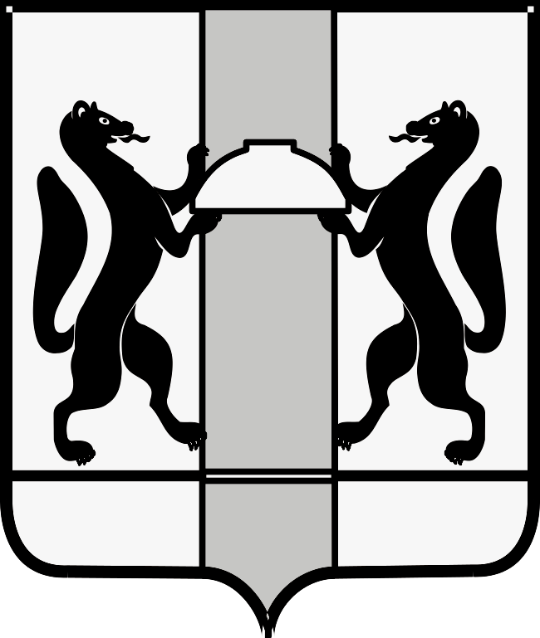
МИНИСТЕРСТВО ЗДРАВООХРАНЕНИЯ НОВОСИБИРСКОЙ ОБЛАСТИ
ПРИКАЗ

№
г. Новосибирск

О признании утратившим силу приказа министерства здравоохранения Новосибирской области от 19.04.2022 № 1252

П р и к а з ы в а ю:
Приказ министерства здравоохранения Новосибирской области от 19.04.2022 № 1252 «О перераспределении потока пациентов с острым нарушением мозгового кровообращения Куйбышевского, Барабинского, Северного, Здвинского, Кыштовского, Убинского районов Новосибирской области» считать утратившим силу.

Министр К.В. Хальзов

К.Л. Лапшакова
(383) 238 66 63

